

**2025** **Top 10 New Economy Lawyers Submission Form**

**2025年度十佳新经济律师调研申请表**

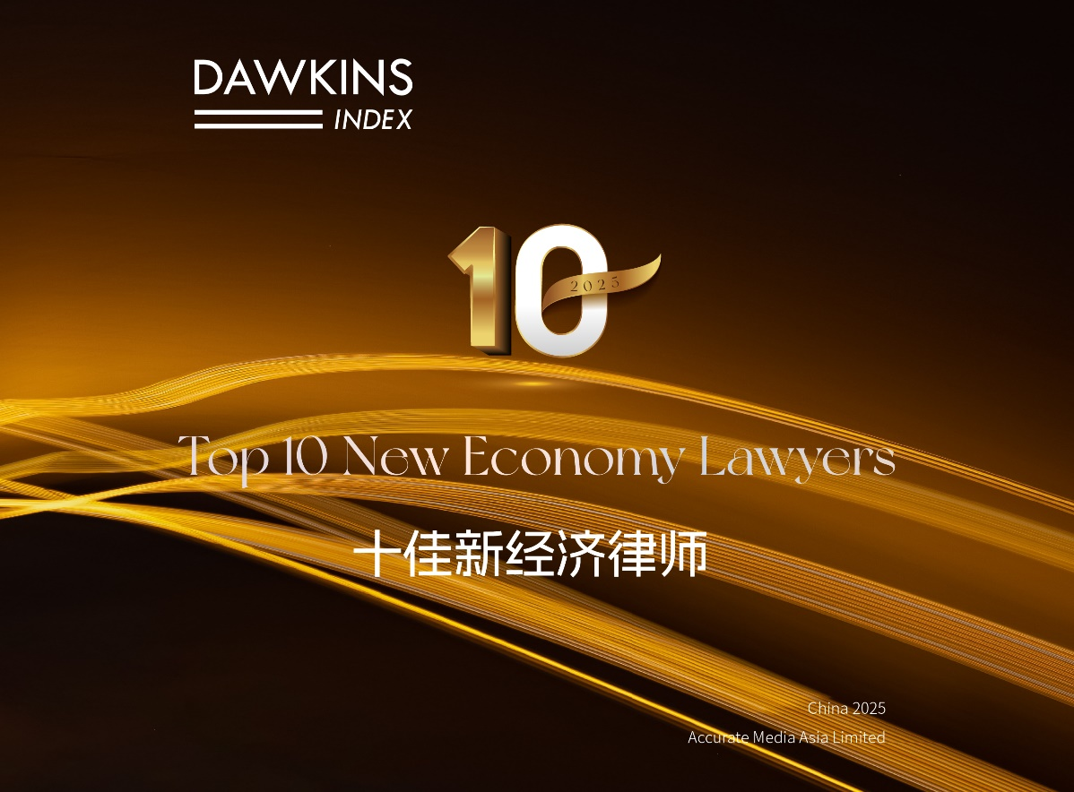

**申报须知 Notes**

我们很高兴地宣布，“2025年度DAWKINS十佳新经济律师”调研现已正式启动。

* **提名律师需为律所合伙人，并长期在新经济领域执业或服务于新经济企业。**
* 本次调研将着重关注过去三年内完结或正在处理的项目。
* 在提交申报表前，请确保提交的信息准确真实。如当中涉及保密信息请重点标注，我们将对已标注不可披露的信息严格保密。
* 请将填写完毕的申报表于截止日期**2025年6月23日18：00（北京时间）**前通过电子邮件提交至邮箱*cnteam@dawkinsindex.com*。
* 下列表格内容仅供参考。根据个人情况，不同内容的表格也可接受，欢迎提供更多信息。
* 提交提名并不保证入选，最终结果将经独立程序客观确定。

**Ⅰ. 基础信息 Basic Information**

|  |  |
| --- | --- |
| 1. **填表人信息** | |
| **姓名** |  |
| **所在事务所** |  |
| **职务级别** |  |
| **工作地点** |  |
| **邮箱及电话** |  |

|  |  |
| --- | --- |
| 1. **提名律师信息** *提名律师需拥有中国律师执业证 | |
| **姓名** |  |
| **所在事务所** |  |
| **年龄及执业年限** |  |
| **毕业院校**  *请从最高学历依次填写 |  |
| **职务级别** |  |
| **工作地点** |  |
| **邮箱及电话** |  |
| **执业资格及获得时间** |  |
| **执业领域** |  |

**Ⅱ. 近三年内代表性项目/案例（可列举三项） Work Highlights in the Past Three Years**

|  |
| --- |
| **申报项目/案例1 *保密信息请清晰标注** |
| **项目/案例名称** |
|  |
| **请简述该项目/案例的具体情况，包括所涉金额、过程及结果，并着重说明提名律师如何参与项目及工作的难度、创新性、重要性等** |
|  |
| **其他参与方** *请列明律所及牵头人 |
|  |
| **企业法务/客户联系人** *请注明职务及邮箱地址，以便我们进行调研 |
|  |

|  |
| --- |
| **申报项目/案例2 *保密信息请清晰标注** |
| **项目/案例名称** |
|  |
| **请简述该项目/案例的具体情况，包括所涉金额、过程及结果，并着重说明提名律师如何参与项目及工作的难度、创新性、重要性等** |
|  |
| **其他参与方** *请列明律所及牵头人 |
|  |
| **企业法务/客户联系人** *请注明职务及邮箱地址，以便我们进行调研 |
|  |

|  |
| --- |
| **申报项目/案例3 *保密信息请清晰标注** |
| **项目/案例名称** |
|  |
| **请简述该项目/案例的具体情况，包括所涉金额、过程及结果，并着重说明提名律师如何参与项目及工作的难度、创新性、重要性等** |
|  |
| **其他参与方** *请列明律所及牵头人 |
|  |
| **企业法务/客户联系人** *请注明职务及邮箱地址，以便我们进行调研 |
|  |

**Ⅲ. 项目/案例清单 List of Projects**

请在此列举提名律师在该领域除前述项目外承办过的具有代表性的项目/案例（数量不限），**如为正在进行的项目或需要保密的信息，请清晰标注**。

|  |  |
| --- | --- |
| **项目/案例名称** | |
| **1** |  |
| **2** |  |
| **3** |  |
| **4** |  |
| **5** |  |
| **6** |  |
| **7** |  |
| **8** |  |
| **9** |  |
| **10** |  |

**Ⅳ. 其他信息 Other Relevant Information**

|  |
| --- |
| 1. **提名律师曾获得的个人奖项** |
|  |
| 1. **提名律师简介** *包括此前工作经历及年份等 |
|  |
| 1. **提名律师近三年的个人创收、团队规模等情况** *选填 |
|  |
| 1. **其他有助于我们调研评估的信息** *如专业研究、线下活动、媒体报道等 |
|  |